**Дата:**  17.05.2022  **Урок:** ЯДС **Клас:** 1-В

**Вчитель:** Таран Н.В.

**Тема.****Київ – столиця України**

**Мета**: ознайомити учнів з історією виникнення Києва; формувати уявлення про столицю як головне місто країни; показати архітектурні пам’ятки; розвивати вміння фантазувати, критично мислити, виховувати патріотичні почуття.

**Хід уроку**

1. **Актуалізація опорних знань**

*Слайд5.* Пригадайте.

* Як називається наша держава?
* Назвіть державні символи України.
* Які кольори має наш прапор? Що вони символізують?
* Що таке гімн? Як потрібно його слухати?
* Яка найбільша річка України?

*Слайд6.* Чи бував хтось у місті Київ? Що найбільше запам’яталося?

1. **Вивчення нового матеріалу**

*Демонстрація навчальної презентації.*

*Слайд7.*Київ - столиця України, одне з найбільших і найстаріших міст Європи.

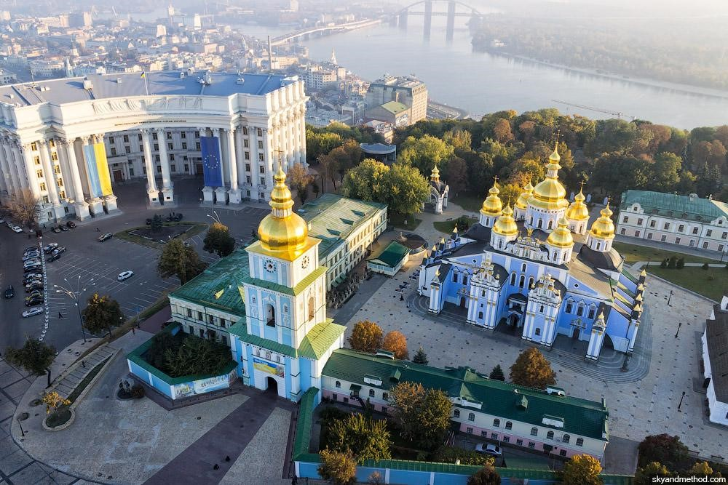

*Слайд8.*Розташований на березі річки Дніпра.

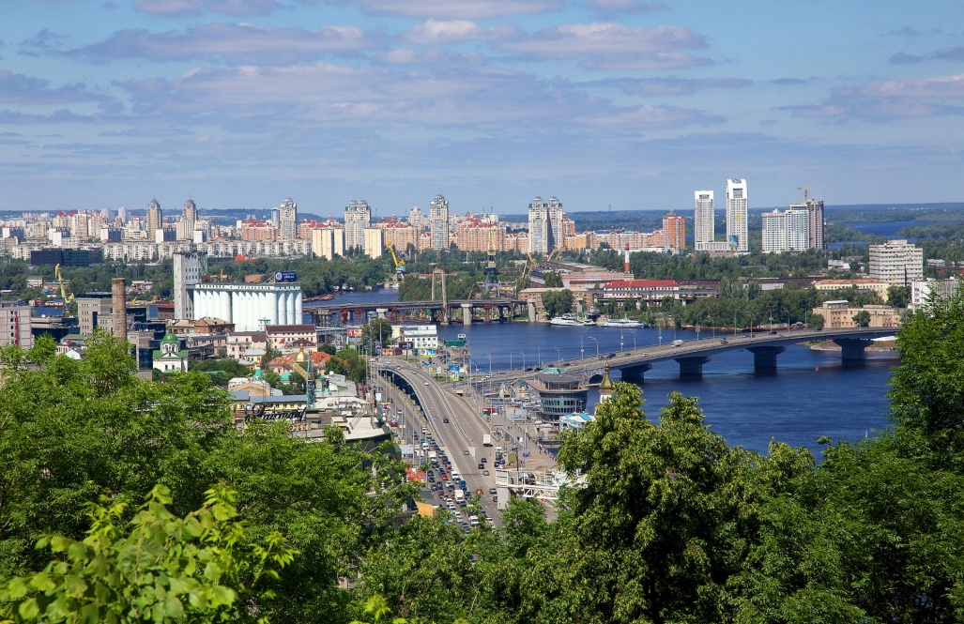

*Слайд9.*Київ вважають найзеленішим містом. А як ви думаєте, чому?

*Слайд10.*Каштан – символ столиці України.

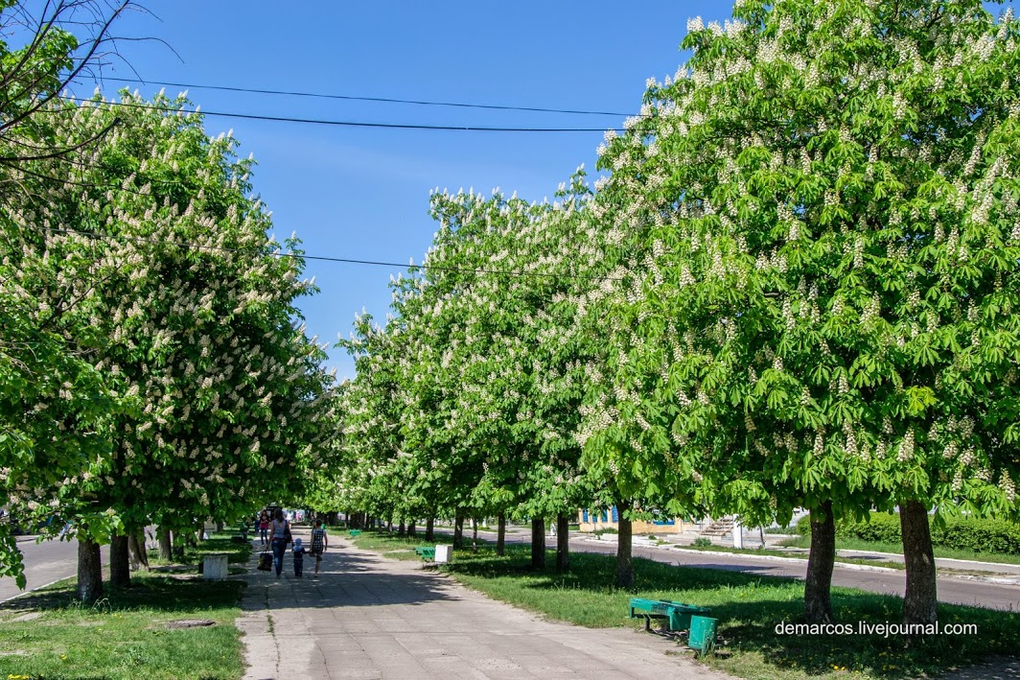

*Слайд11.*На честь цієї рослини встановлено архітектурні пам’ятники.

*Слайд12.*Назва каштан зустрічається:

* у кондитерських виробах;
* на жетонах метрополітену.

*Слайд13.*Рухлива вправа.

*Слайд14-17.*Древній Київ.

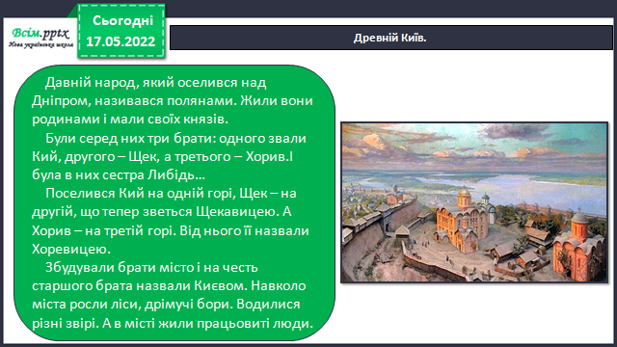

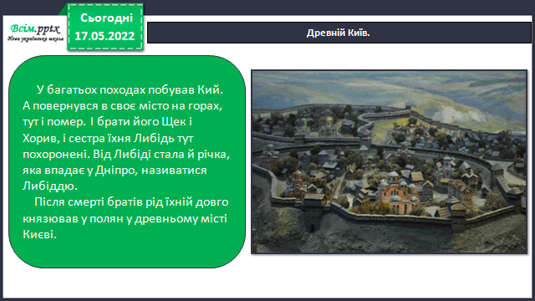

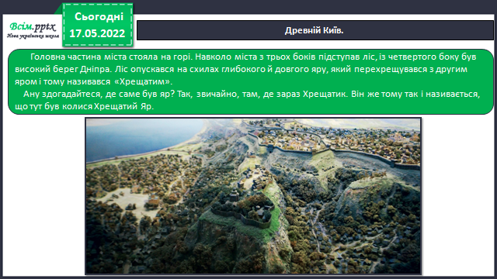

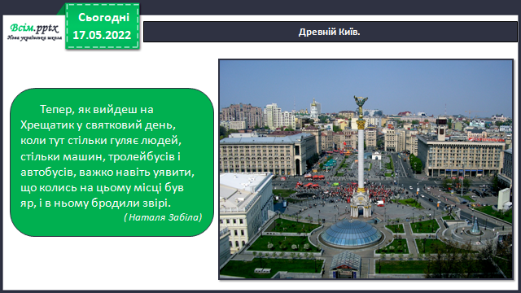

*Слайд18.*Пам’ятник засновникам Києва.

*Слайд19.*Майдан Незалежності – це центральна площа Києва. Яка названа на честь проголошення державної незалежності України.

*Слайд20.*Фізкультхвилинка.

*Слайд21.*День Незале́жності Украї́ни — державне свято України, яке відзначається щороку 24 серпня.

*Слайд22.*А як ви святкуєте День Незалежності?

*Слайд23.*Рухлива вправа.

*Слайд24.«Золоті воро́та» — головна брама стародавнього Києва.*

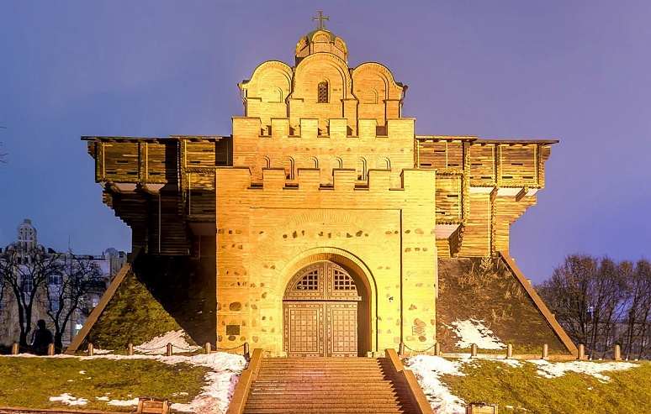

*Слайд25.*Софійський собор, або Софія Київська — християнський храм в центрі Києва.

1. **ЗВ (закріплення вивченого)**

*Слайд26.* Робота в зошиті с. 73***.***

1. **Підсумок**

*Слайд27.* Складіть із букв речення.

1. **Рефлексія**

***Виконай завдання в зошиті на с. 73.***

***Зроби фото своєї роботи та надішли на Human або Вайбер.***